Rutin för Telefonväxel i Hemsjukvården

”SPINDEL-funktionen”
Softphone

Innehållsförteckning

Uppstart
- Logga in i datorn
Ladda ner Tele2vxlAppen 3
- Inloggning i Softphone 4

Manual grund 5
- Arbetsvy
- Inkommande samtal 5
- Arbetets gång 6-8
- Arbetspassets slut.......................................................................................9
Logga ut....................................................................................................10
- Två ”Spindlar”/Handläggare………………………………………………………………… 10
SÄKERHETSRUTIN…………………………………………………………………………………………..10

Tips när det krånglar………………………………………………………………………………..11

Snabbmanual....................................................................................................12

Uppstart

Vardagar kl:16.00-21.00 samt
Lördag, söndag och helgdagar (röda vardagar) kl:7-21
För att kunna använda funktionen ”Softphone” måste du logga in på datorn i Spindelrummet (Norrs korridor) ”Softhpone1” eller Resursplatsen bredvid ”Boken” ”Softphone2”

Inloggning
- Logga in i datorn
som vanligt med ditt användarnamn och lösen till datorn
Med fördel används även den tredje skärmen i rummet så att ”Softphonen” får en egen skärm
- Logga in i Softphone
Vid första gångens inlogg:
Sök upp nya appen: Tele2 vxl
Klicka på ”Windows Sök” (förstoringsglaset) och skriv in ovan eller klicka på windowflaggan och bara börja skriv ”tele2 vxl” så kommer programmet upp

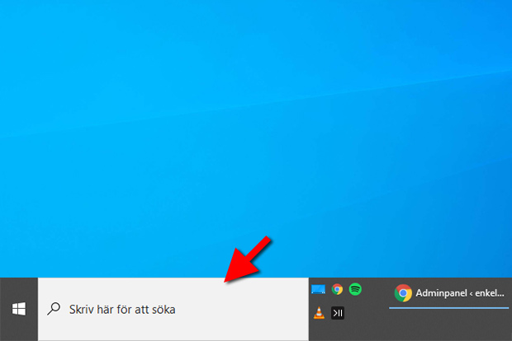

Vi har en gemensam inloggning till ”Softphone”

Klicka på: Logga in med användarnamn och lösen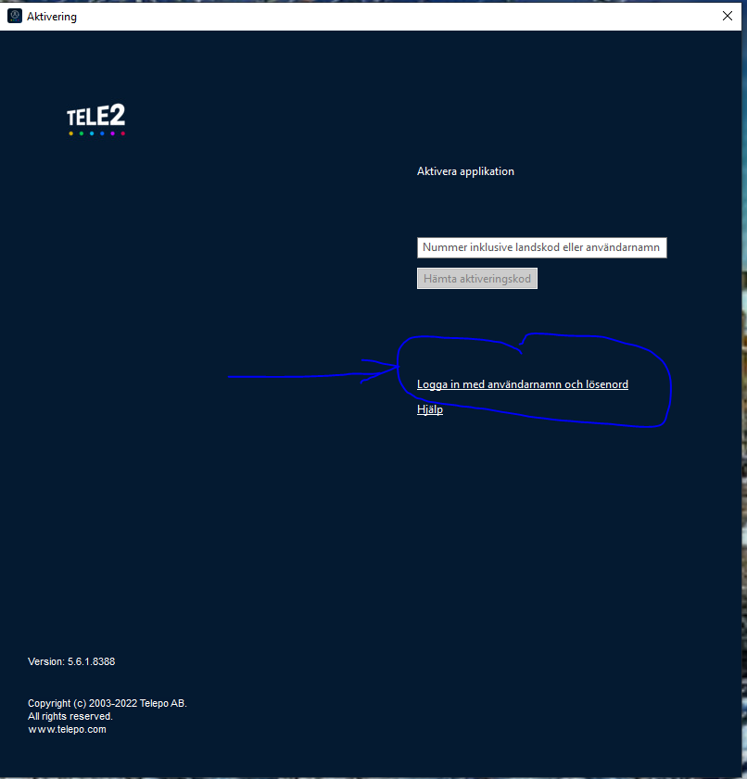
Klicka här!!

För Softphone 1 (Spindelrummet)
Användarnamn: +46346885790
Lösenord: SSpindel22

För Softphone 2 (Resursplats Boken)
Användarnamn: +46346885840
Lösenord: SSpindel22

Manual
Programmet är väldigt ”självinstruerande”
Håll markören/muspekaren över de olika symbolerna/ikonerna så får du information om vad knappen är till för.
Förkortad pappersmanual till Tele2 vxl ligger i plastficka bredvid datorerna med ”Softphone”
Hela manualen ligger också digitalt på V:\SOC\HSL\SSK\Telefoner\Tele2växel där all information finns samlad.

- Arbetsvy i ”Softphone”
När du är inloggad välj ”Telefonist-vy” under VISA i verktygsfältet, se nedan

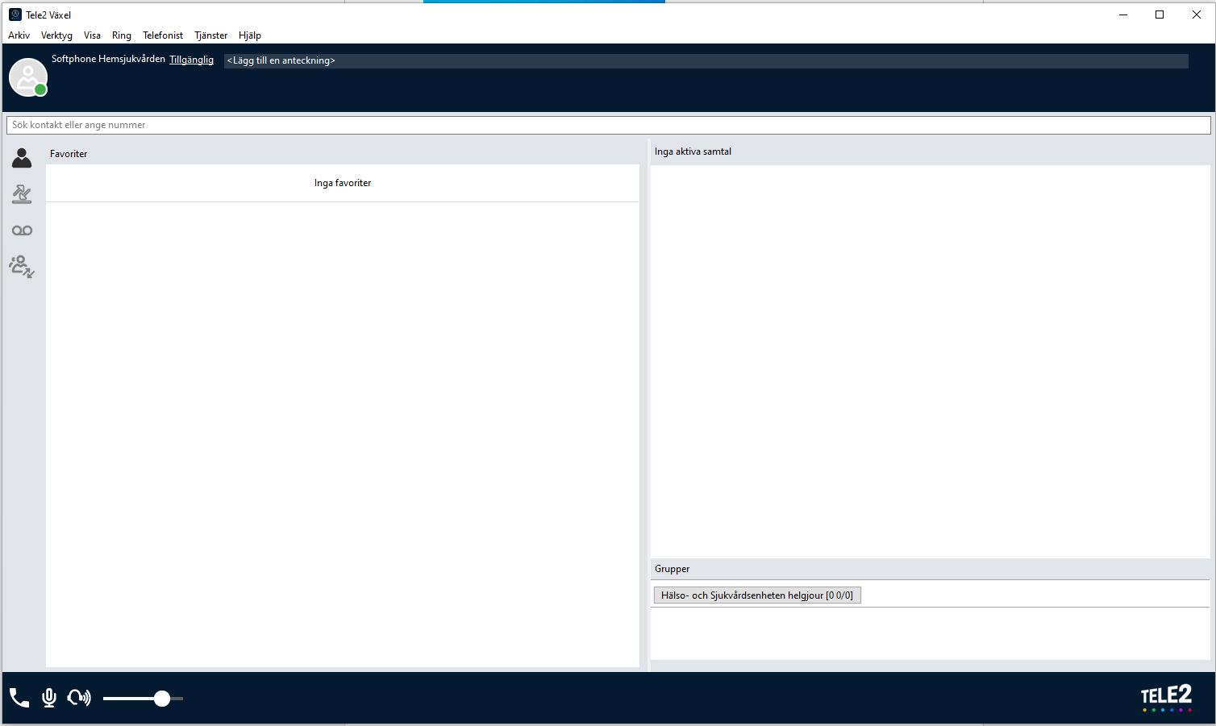
- Inkommande samtal
Inkommande samtal blir det när ”Larmtelefonerna” vidarekopplats till ”Softphonen” som en vanlig vidarekoppling – Egen rutin för detta finns HÄR och på V:enheten under SSK Telefoner
Tanken är att vi gör som tidigare gällande vidarekopplingarna
Inlandets ”Larmtelefon” kopplas till Norr som tidigare vid 16.00
Centrums ”Larmtelefon” kopplas också till Norr

NYTT!
Det som är nytt är att Norr och Söders larmtelefoner vidarekopplas på jourtid till
Softphone Tel: 0346886400
Numret får inte lämnas ut till någon annan än legitimerade SSK

Alla inkomna samtal kommer nu att synas på bildskärmen för Softphonen
Inkommande SMS - ev. Evondoslarm kommer till Södertelefonen som SMS och syns bara
där, där av ska du ha mobiltelefonen tillgänglig på skrivbordet under passet då
”Softphone” är inkopplad

- Arbetets gång

Starta och tag på dig trådlösa Headsetet (ligger i svart fodral på skrivbordet)
”On-Off-knapp” på hörluren på samma sida som mikrofonen förs ordentligt åt sidan.
Vid uppstart meddelas hur många timmars tid det finns kvar på laddningen
Laddningssladd finns i headsetväska och laddas i usb-kontakt i laptopen. Laddning kan ske samtidigt som användning. Du kan svara och avsluta samtal genom att klicka på knappen på headsetets öra. Tänk på att mikrofonen ska vara långt ned vid munnen då den har en avstängningsfunktion(”Mute”) om den är uppåt

Klicka in dig som ”Inloggad handläggare”, Se bild1 nedan och markering(1.)
Klicka med musen en gång på gruppen ”Hälso- och Sjukvårdsenheten helgjour” och det står (0 0/0)när det inte är någon inloggad och (0 0/1)när en handläggare är inloggad. När Du är inloggad är Namnet på gruppen ”ljusblåad”. Viktigt att se!
0= Antal samtal i kön, 0=antal lediga handläggare, 0= antal tillgängliga handläggare

Bild nr.1
Sökfält, anställda i Fbg Kommun
Här klickar du in dig som inloggad handläggare respektive ”Klickar ut” dig”
3. ...
1..
2..
Här syns inkommande samtal, turordning uppifrån

Inkommande samtal
    - hör du i Headsetet
    - ser på den rödblinkade plastringen på headsetet
    - ser på bildskärmen se markering(2)

Bild 2. nedan visar hur det ser ut när det kommer in ett samtal i ”Softphone”
Om det är något ”känt telefonnummer” inom Falkenbergs Kommun kommer även Namn upp
Klicka på Grön lur för att svara eller på headsetets ”plastkopa”
Röd lur – koppla bort samtal

(Bild 2)
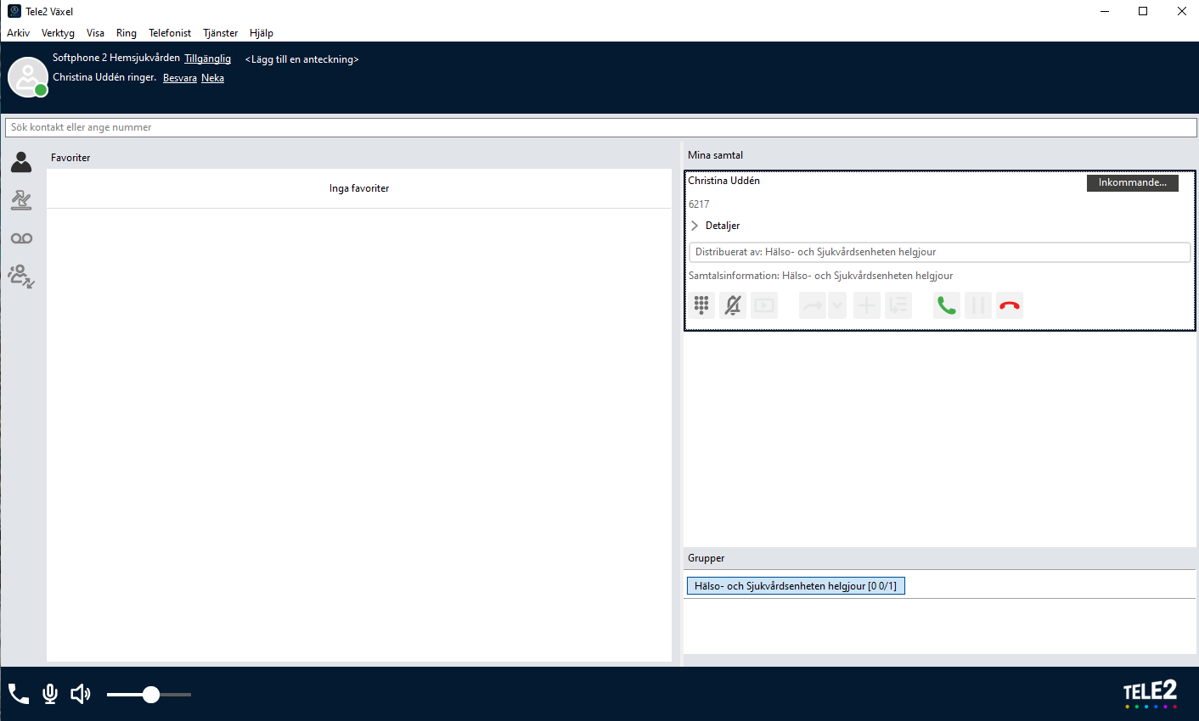

När du ”svarat” på ”grön lur” aktiveras fler val du kan göra – se Bild 3 nedan.
1= Spela in samtal – används inte
2= Knappsats
3= Genomför koppling
4= Parkera
5= Pausa
6= Avsluta

(Bild 3)
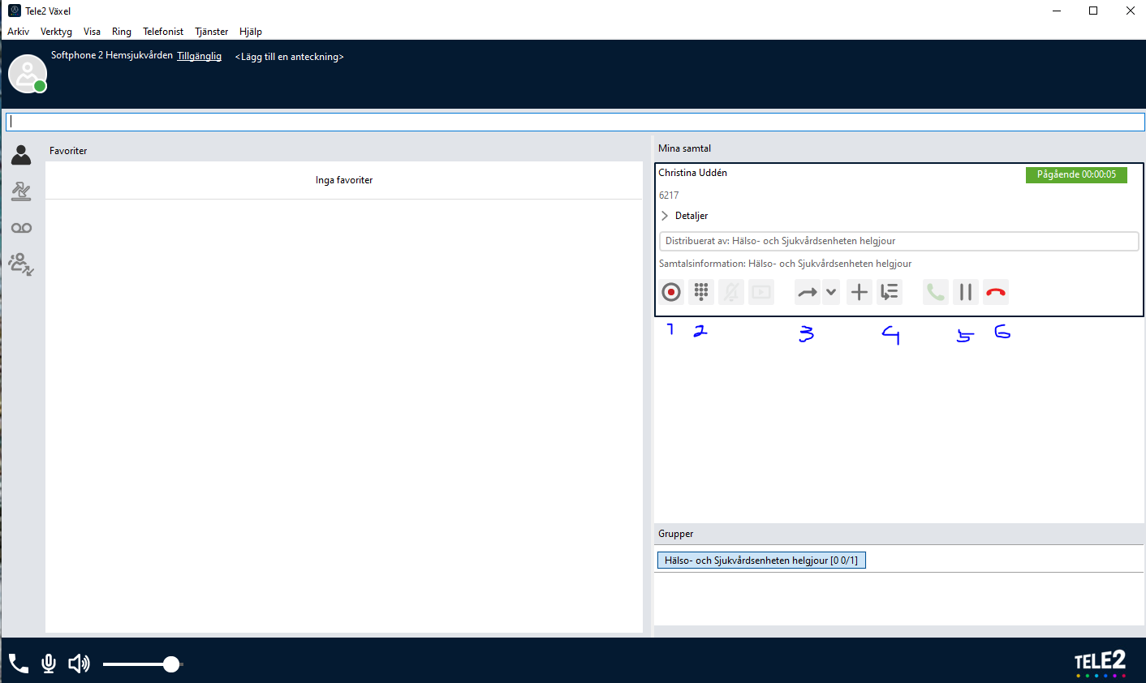

Besvara samtal uppifrån och ned i ”Min lista”
    - Svara och åtgärda så som tidigare
    - Du kan ”Pausa” samtal och t.ex. söka information under tiden och sedan ”Återuppta” parkerat samtal
Du ser telefonnumret på den som ringer, är det ett känt nummer inom kommunen får du även namn och övriga uppgifter (exv. Kollega, Hemtjänst eller boende som ringer

Överkurs - kan hoppas över
Det finns lite tillgängliga funktioner Du kan använda dig av om du vill eller behöver t.ex:
    - Du kan söka personer inom kommunen i sökfältet se markering(3)i bild 1 ovan och sedan ev. koppla samtal vidare
    - Du kan ”Parkera” ett samtal och ta ett annat under tiden
Om du ”Parkerat samtal” och ska ”Återta” samtalet ska du klicka på den ”svarta luren” längst ut till höger i det samtal som du ”parkerat” se Bild 4 nedan.
Du kan ta annat samtal emellan om du vill
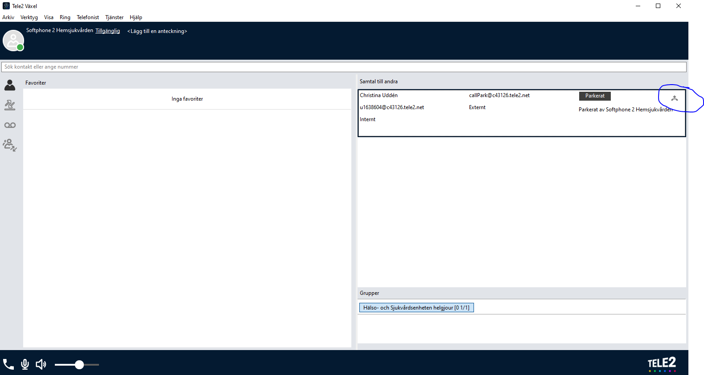

    - Du kan ”Koppla” samtal till kollega – läs mer i manualen sidan 20
Se utförligt i manualen samt i utdraget ”Lite bilder från Softphone-programmet”

- Arbetspassets slut
(När Softphonen ska ”kopplas ur”)

När passet för Softphone är slut ska följande göras:
- Vidarekopplingen till Softphone från Söder och Norrtelefon ska kopplas ur av Spindeln.
- Ev. kvarvarande samtal i kö tas om hand o ev. åtgärder samordnas tillsammans mellan kvälls och nattpersonal
- ALLA samtalslistor för ”in/ut, missade” ska raderas
Du klickar då på ”Dubbelpilarna” enligt nedan och kommer till nedanstående vy
Klicka på ”soptunnan” för att radera passets alla samtal
Gå tillbaka till ”Gubben”(Kontakter) för inkommande samtal
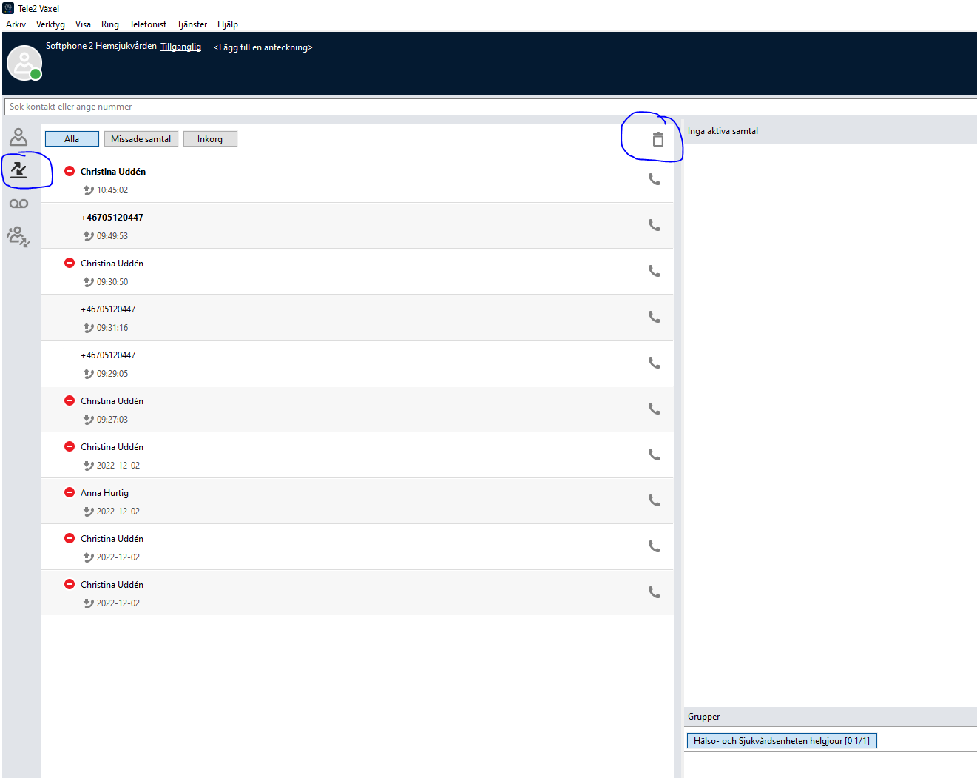

- När fönstret för inkommande samtal är tom loggar du UT dig som handläggare genom att klicka med musen en gång på ”Hälso- och sjukvårdsgruppen” och det står ”0 0/0” och ”rutan blir grå”!
- Stäng av Headsetet och sätt det på laddning
- Överlämna Söder och Norrtelefonerna till NattSSK de sköter inkommande samtal (21.00-07.00 Alla dagar). Centrums larmtelefon läggs i avsedd låda på nattrummet.

Logga ut dig
- Gå in på ”Verktyg”
- Välj ”Inställningar” i rullisten som kommer
- Klicka på ”Logga ut”
- (Klicka ”OK”) – behövs inte/CU
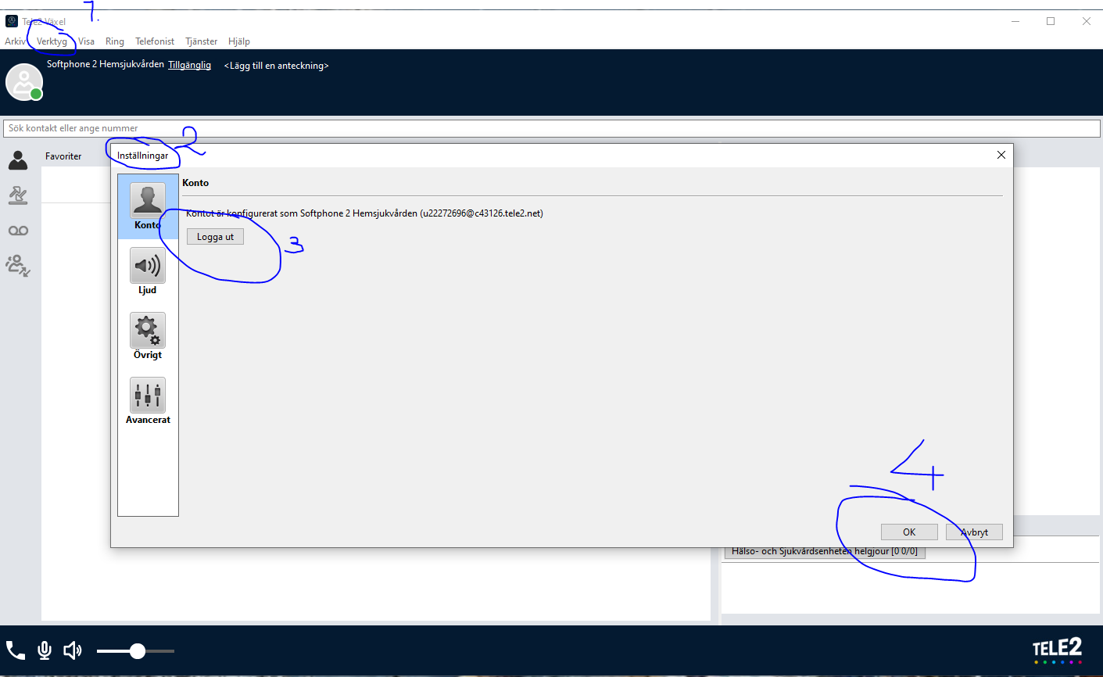

- Två ”Spindlar/Handläggare”
Om behov finns för en ”Spindel” till under jourtid, gör följande:
- Dator nummer två med installerad ”Softphone” startas
- Inloggning enligt ovan
- Klicka in dig som ”Handläggare” enligt text och bild ovan Om två handläggare inloggade står det (0 0/2)
- Nu hjälps de två ”Spindlarna/handläggarna” åt att svar på inkommande samtal i listan – uppifrån och ner. Samtalen fördelas automatiskt mellan inloggade handläggare
- Följ rutin från punkt 6 ovan till 8 när arbetspasset slutar

Säkerhetsrutin - Om något krånglar i Softphone
Koppla ur vidarekoppling till 0346886400 på Norr och Söders larmtelefoner, koppla ev Norr till Söders larmtelefon och besvara inkommande samtal via mobiltelefonen

Fel eller svårigheter att förstå manualen hänvisas till Christina Uddén

Tips när det krånglar:

Om det INTE ringer….
- Kontrollera att Du är inloggad som handläggare (se mer info under punkt 5)
När Du är inloggad är namnet på gruppen ”Hälso- och sjukvårdsenheten helgjour” ”ljusblåad”, ingen handläggare inloggad så är den ”gråad”… och då kommer inte samtalen fram!

- Kontrollring till de kopplade Larmtelefonerna och kolla att ditt samtal kommer fram

Om Du inte kan logga in…
Prova att göra om ”Logga ut dig” – via verktygsfältet – se ovan, sida 10

Om Ni får vetskap om att det ”bara är upptaget” in till Larmtelefonerna:
Kontrollera att Du är inloggad som handläggare – se ovan
Kontrollring till alla fyra telefoner (Inland, Norr, Centrum o Söder)
Be att den som upptäcker ev fel eller brister skriver avvikelse på:
När det hände
Från vilken telefon de ringde
Till vilken larmtelefon de ringde
Förklara vad som hände

Snabbmanual

Uppstart
- Logga IN i Softphone
- Starta Headset
- Klicka in dig som handläggare i ”Hälso- och sjukvårdsenhetens helgjour”
- Vidarekoppla Centrums larmtelefon till Norrtelefonen (Inlandet vidarekopplar sin till Norr v.b)
- Vidarekoppla Söder och Norrs larmtelefoner till Softphone (0346-886400)
- Svara på inkommande samtal
- Lördag, Söndag och Helgdagar laddas Headsetet minst en timma under eftermiddagen

Avslut
- Koppla ur vidarekopplingar till Softphone på Norr o Söders larmtelefoner
- Avsluta ev kvarvarande samtal i listan på Softphone
- Rensa passets samtalsloggar
- Klicka UR dig som handläggare i ”Hälso- och sjukvårdsenhetens helgjour”
- Logga ut ur Softphone
- Stäng av Headset och sätt på laddning
- Överlämna Larmtelefonerna till Nattens SSK
- Klart

